Estudo da hibridação e configuração de identidades culturais de imigrantes japoneses em Pirianito - (Uraí-Pr)

José Junio da Silva (docente FAP)
Hilda Pivaro Stadniky (PPH-UEM)

O objetivo desta comunicação é o estudo da emergência e formação da Colônia Pirianito, resultante do empreendimento imobiliário da Nambei Tochi Kabushiki Kaisha em área do Norte do Paraná, futuramente denominada de Uraí. As atividades da empresa se inserem, concomitantemente, em contextos específicos da expansão da atividade industrial no Japão, da política imigratória do estado brasileiro e da política agrária e de povoamento do estado do Paraná. Portanto, a abordagem na perspectiva de escalas remete-nos às considerações sobre o processo de ocupação do Norte do estado do Paraná, em seus momentos distintos. Dos objetivos desta comunicação consta, também, a análise das identidades culturais de diáspora e das relações identitárias de imigrantes japoneses, sua hibridação, visando entender como as identidades são produzidas e reproduzidas em novas neste ambiente de fronteira da cultura, observados dentre o cotidiano e as relações e as articulações comunitárias estabelecidas na Colônia Pirianito entre seus habitantes. De modo subsequente, nossa atenção irá reter-se sobre os sujeitos históricos e suas relações cotidianas, em cuja atuação se configuram as lógicas sociais de colonos nipo-brasileiros investidos na tarefa de edificação de Pirianito.
Dentre as companhias que atuaram no Norte do estado, as que obtiveram maior sucesso foram a Companhia de Terras Norte do Paraná (CTNP), a BRATAC e a Nambei Tochi Kabushiki Kaisha. Antes de tudo, pela disponibilidade de capitais empregados na preparação dos lotes, pois era vital a implementação de infraestrutura adequada para receber os imigrantes. Esses investimentos iniciais foram destinados principalmente para os primeiros levantamentos topográficos, planejamento agrícola, infraestrutura de transporte, visando à exportação dos resultados agrícolas, sendo vitais para a atração de compradores, conseqüentemente o sucesso das áreas colonizadas. A atuação destas companhias inaugura uma nova fase na história da colonização paranaense, pois procuravam atrair compradores de baixo poder aquisitivo. Dessa forma, voltadas à introdução de braços na lavoura, buscavam levas de elementos nacionais e imigrantes procedentes de diversos países, favoreciam crédito para a compra das terras, por meio do sistema parcelar.
A Nambei Tochi Kabushiki Kaisha assemelha-se à Companhia de Terras Norte do Paraná, no quesito de grande investimento inicial associado à colonização dirigida. Contudo, a ênfase está na amplitude das vantagens da expansão japonesa através da inter-relação entre diferentes modos de interação internacional, tais como diplomacia, comércio, investimento e migração. As iniciativas de investimento são beneficiadas da cooperação do setor público-privado, cooptação de comunidades de migrantes japoneses e cooperação entre diversos tipos de firmas japonesas.
A Nambei Tochi Kabushiki Kaisha, fundada em 1926, resulta da viagem de uma missão organizada pelo governo japonês, em 1922. Esta missão era dirigida por Reizo Yamashima, presidente do Conselho Municipal de Tóquio, que liderava um grupo de empresários interessados em futuras obras de colonização imigratória no Brasil. Por intermédio de Yúnoshin Akamatsu, Cônsul Geral, Reizo Yamashima, entrou em contato com Antonio Barbosa Ferraz, proprietário de grandes extensões de terra na região. Após negociações, decide pela compra de uma gleba no vale do Rio Congonhas, no valor de 3.000:000$000 - (600.000 yens). Para organizar o empreendimento foi fundada a Associação Empresarial Nambei, com sede em Tóquio.
Após um processo de reorganização, a Associação passou a ser denominada de Companhia Imobiliária Nambei S.A. e entre seus objetivos estavam a compra de terrenos no Brasil para empreendimento próprio e a revenda de lotes a terceiros. Constituída com um capital de 1.100.000 iens, tinha como principais sócios: Yoshinobu Tatsue, Yasuhira Magoshi, Kaoru Doki, Katsuyuki Kanayama, Gosuke Imai, além de mais 25 sócios. Sua administração foi confiada à Kaigai Koogyó Kaisha (KAIKO), sob a administração de Gyósuke Shiratori, diretor presidente da filial no Brasil.
As primeiras iniciativas no novo empreendimento foram o início do processo do levantamento topográfico e a medição das áreas, sob a responsabilidade do engenheiro Masakichi Nomura, que contratou Tokuya Koseki como encarregado da execução dos trabalhos. Em conseqüência, foi necessária a atualização imobiliária da empresa junto ao Cartório de Registro e a partir de 1930, a Colônia passou a ser denominada “Pirianito”. Neste momento, processava-se a ocupação da Colônia Três Barras, sob a administração da Sociedade Colonizadora do Brasil (BRATAC), em uma área aproximada de 18.500 alqueires, nas proximidades de Pirianito.
Contudo, o interesse maior sobre Pirianito resultou da política de Vargas que passou a impor controle sobre a expansão de cafeeiros em São Paulo, provocando evasão de cafeicultores em direção ao Paraná. Por iniciativa de Iwao Nakao, gerente da “KAIKO” no Brasil e representante oficial da Nambei, foi recrutado Manjiro Watanabe, experiente fiscal da Fazenda “KAIKO” de Anhumas, para a função de dirigente da Nambei Tochi Kabushiki Kaisha, com o objetivo de desenvolver as lavouras.
Manjiro Watanabe, que chega a Pirianito em 1936, acompanhado por patrícios e primeiros funcionários da empresa. Entre os primeiros colonizadores, destacam-se os senhores José dos Reis, Sussumo Assanuma, Iseji Suzuki, Hihaku Kobayashi, Mario Nishimura, Takeo Kawai, Koo Kuma e Issamu Tokano.
A exuberância da mata e os desafios propostos pelo empreendimento colonizador, cujas ações essenciais ficaram a cargo de Watanabe e dos primeiros funcionários da empresa, revelam-se a partir da foto seguinte. Das atividades iniciais impunha-se o enfrentamento da mata fechada, o preparo da gleba e a demarcação dos lotes para receber os primeiros compradores e a instalação do escritório.
O recurso à imagética é aqui tomado como um dos elementos relevantes da composição dos cenários e da narrativa não verbal da cultura. As imagens fotográficas às quais recorremos retratam a história da Colônia Pirianito, documentam situações, estilos de vida, gestos, atores sociais e aprofundam a compreensão da cultura material, sua iconografia e suas transformações ao longo do tempo. A fotografia, como um dos principais artefatos da cultura visual, proporciona síntese, por meio de uma linguagem não verbal, entre os fatos documentados, recortes do real e as interpretações elaboradas sobre ele.
A imagem dos homens abrigados nas raízes da figueira é portadora de rico discurso. O não verbal nos revela o confronto homem x natureza, a imponência da natureza e, ao mesmo tempo, sua impotência diante dos interesses expansionistas do capital japonês, transmutado em sociedade anônima para especulação imobiliária. O mourão, com a inscrição 42, congela na foto o símbolo do monopólio da propriedade privada da terra, ratifica a legalidade de negócios trans-nacionais, cuidadosamente verificados pelos acionistas em Tóquio a partir de minuciosos relatórios preparados pelo gerente Manjiro Watanabe. Esta forma discursiva inaugura o índice de uma obra, entre outras tantas, que disserta sobre a história ambiental do Norte do Paraná.

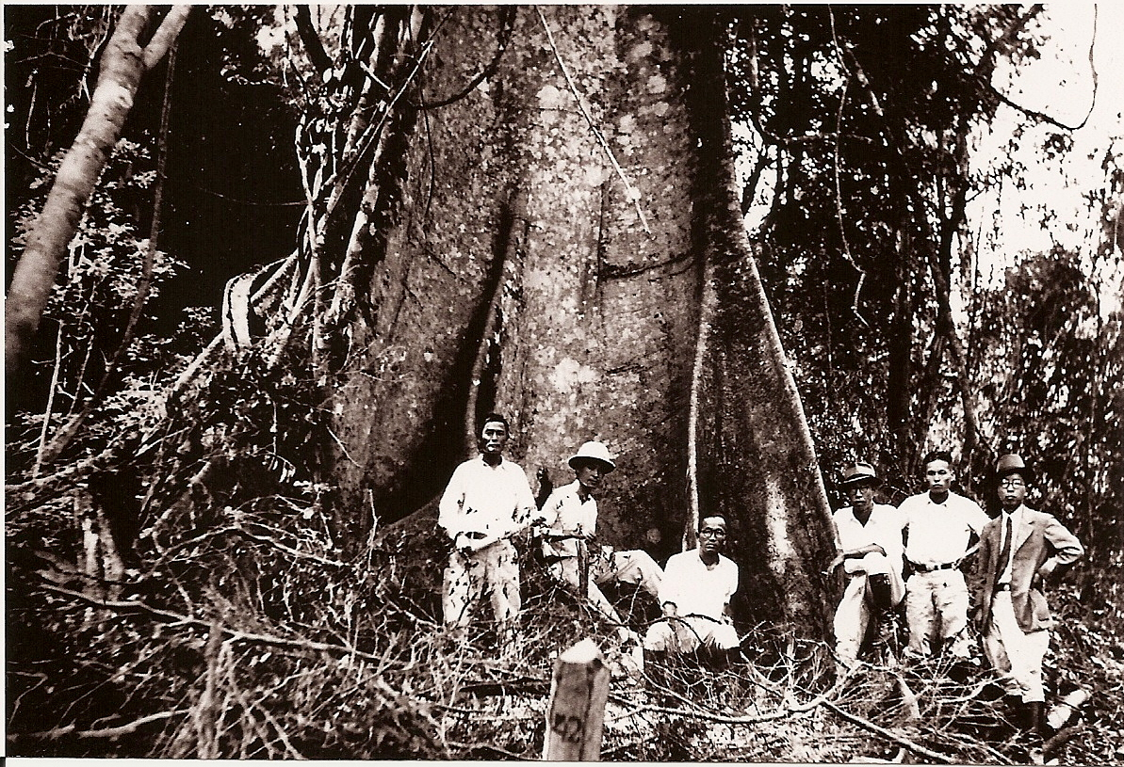
Foto n. 1: Manjiro Watanabe, terceiro da esquerda para a direita (sentado) e um grupo de funcionários da Companhia, 1936.
Fonte: acervo pessoal de Jorge T. Takano.

A derrubada da mata e a fixação do marco da Nambei em terras de Pirianito, cujo registro consta da foto abaixo, tem início em maio de 1936. O trabalho de desmatamento foi contratado em Três Barras e executado por Ichisuke Nishimura em área de 65 alqueires. Yseji Suzuki, contratado com um grupo de técnicos, engenheiros, demarcadores de terra, foi um dos primeiros a chegar a Pirianito e constituir família. Suzuki e o grupo construíram um rancho de troncos de palmito, demarcaram a terra e derrubaram a mata. Foram plantados 100.000 pés de café, reservados 3,50 alqueires para a instalação da sede da Colônia e o restante à venda de lotes, construídas 13 barracas e uma sede para escritório e residência do gerente.

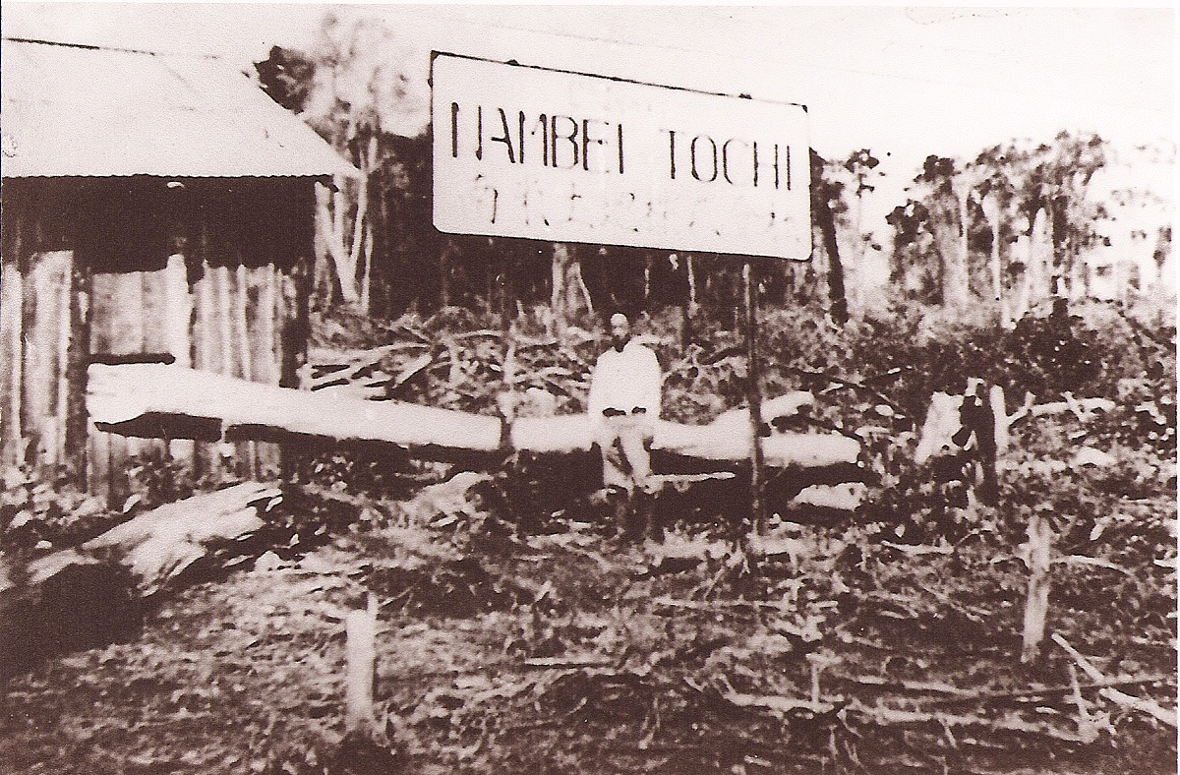
Foto n. 2: 1936:derrubada da mata e preparo do local para a construção do escritório da Companhia.
Fonte: acervo pessoal de Jorge T. Takano.

A colonização dirigida tinha o objetivo de transformar a mata virgem em ambiente propício ao desenvolvimento da lavoura e, dessa forma, o primeiro passo da Nambei Tochi Kabushiki Kaisha foi a demarcação da área, reservando lotes urbanos, dividindo os lotes rurais em pequenas e médias extensões, estruturando as seções à espera dos compradores. A foto seguinte registra, igualmente, a presença dos primeiros funcionários da Companhia, entre eles Shideketi Nomura, Tokuia Kaseki, Kimissako Saito, chefiados por Takeo Kaway(atrás do teodolito), providos de botas de cano alto e de chapéus de abas largas. A clareira iniciada permite-nos entender o lugar de ícones como parte constitutiva dos sistemas simbólicos da investida imobiliária assentada no tripé do teodolito: instrumento e agrimensor, “fetiche” a indicar a direção para machados e serras.

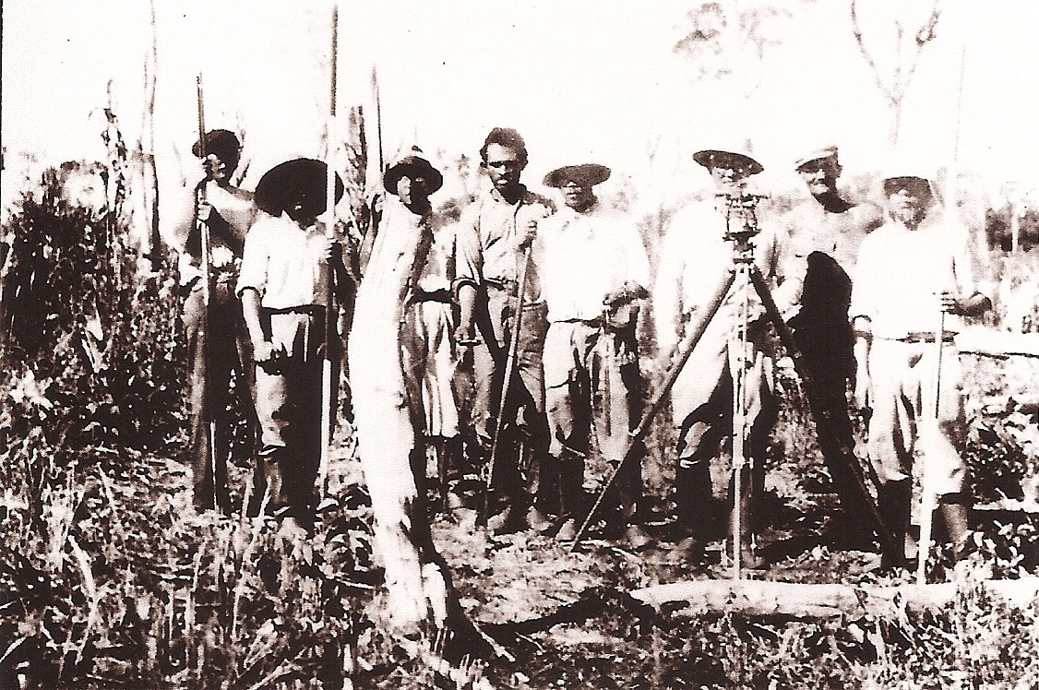
Foto n. 3: Primeiros funcionários da Nambei Tochi Kabushiki Kaisha, dirigidos pelo engenheiro Takeu Kaway, 1936.
Fonte: acervo pessoal de Jorge T. Takano.

Foram recrutadas 11 famílias japonesas e duas brasileiras, no primeiro momento, contratadas como colonos para cultivar os cafeeiros já plantados por Watanabe. A luta contra a má queimada das matas, a falta de meios de transporte, precárias condições de moradia e as dificuldades financeiras marcaram, sobremaneira, os destinos dos Asanuma, Tanaka, Yamaguchi, Nakahara, Tsuchiya, Okamura, Tase, Masago, Honda, Kobayashi e Yamaji, a partir de 1936, em Pirianito.
Nossa atenção volta-se à análise das identidades culturais e das relações identitárias de imigrantes japoneses estabelecidos na Colônia Pirianito, e visa entender como as identidades são produzidas e reproduzidas em novas, por meio da transformação e da diferença nas fronteiras da cultura, em particular diálogo com Hall e Bhabha.
A multiplicidade de experiências circunscritas à cultura japonesa, as estratégias sociais desenvolvidas pelos diferentes sujeitos como indivíduos ou membros de grupos, a pluralidade de seus contextos de referência, as contradições internas e externas das quais são portadores, as estratégias relacionais que acompanham a passagem para outros lugares são questões que permitem a compreensão da configuração de identidades plurais e plásticas.
A análise das relações identitárias e da construção do outro, por meio de uma variedade de situações, leva em consideração interações nuançadas para cada geração e respectivos processos de inserção na sociedade receptora. “À medida que o sistema de significações e representação cultural se multiplica”, nos diz Hall, “somos confrontados por uma multiplicidade desconcertante e cambiante de identidades possíveis, com cada uma das quais poderíamos nos identificar – ao menos, temporariamente”. Procuramos entender como os imigrantes japoneses lançam mão de seus valores culturais, propriamente orientais, para a construção de um espaço novo e singular. Em decorrência, o estudo do cotidiano da Colônia Pirianito é importante para compreendermos as mudanças culturais ocorridas no interior do grupo japonês lá constituído, mesmo porque, a colônia desde o seu início recebeu forte influência de culturas diversas.
O envolvimento de tradições culturais distintas e distantes no projeto alternativo, resultante da migração, nos remete a pensar nos encontros com o outro. Não é o caso de mera recomposição da história de contatos culturais marcados por relações desiguais entre uma cultura e outra. Trata-se de identificar o que o presente apresenta de específico, nos seus encontros com o outro, sem a contraposição moderna x tradicional, em concordância com Bhabha, pois a noção de hibridismo “acolhe a diferença sem uma hierarquia suposta ou imposta”, evita que as identidades se estabeleçam em polaridades primordiais, expressando melhor as articulações da cultura alternativa. A inserção da trajetória do deslocamento em um contexto histórico particular imprime forma e contorno à ação dos imigrantes, garante-lhes visibilidade e permite a legitimação dos feitos no grupo ou comunidade. Nos “entre lugares”, experiências intersubjetivas e coletivas da nação, o interesse comunitário ou o valor cultural são negociados, se elaboram estratégias de subjetivação, que dão início a novos signos de identidade, postos inovadores de colaboração e contestação. São, portanto, espaços de negociação.
Bhabha ressalta que:

Ele deve ser distinguido de uma inversão que sugeriria que o originário é de fato, apenas um efeito. O hibridismo não tem uma tal perspectiva de profundidade ou verdade para oferecer: não é um terceiro termo que resolve a tensão entre duas culturas, ou as duas cenas de um livro, em um jogo dialético de reconhecimento. (BHABHA, 2001, p. 165.).

De certo modo, aspectos culturais e valores como família, educação e religião, serviram como elementos de união na comunidade. Assim, este ambiente foi responsável pela união dos japoneses, onde a cultura oriental foi vivenciada com mais liberdade. Um vasto repertório de imagens dá visualidade às referências, cujos signos nos remetem a japonicidade, possibilitando-nos a visibilidade de índices do Japão por meio da representação icônica.
Sobre a representação simbólica da colônia podemos identificar características próprias da cultura oriental registradas na vivência do imigrante japonês que residia naquele espaço. De início, a vida social na colônia se resumia ao relacionamento com a vizinhança. Lugar de práticas culturais, ela acomodou manifestações festivas e religiosas. Não eram frequentes as ocasiões festivas entre os imigrantes, porém, o Ano Novo (oshougatsu) e o aniversário do Imperador (tenchossetsu) eram datas inscritas na agenda de comemorações da colônia. As grandes datas nacionais eram comemoradas como se estivessem no Japão e eram ocasiões solenes propícias para a realização de festas e gincanas poliesportivas. Além disso, nascimentos, casamentos e enterros traduziram-se em oportunidades celebrativas de confraternização e solidariedade.
O Ano Novo Japonês era a comemoração mais importante do calendário. Considerado sagrado pelos japoneses, o oshougatsu é uma data reservada à purificação, às orações, aos agradecimentos pelos favores obtidos e às boas-vindas ao ano que se inicia: “Akemashite omedetou gozaimasu!” ou “shinnen akemashite omedotô gozaimassu” (parabéns e feliz Ano Novo!), segundo os akinawanos. Neste dia as crianças recebem uma oferta em dinheiro (otoshidama) (お年玉), em pequenos envelopes decorados (pochibukuro). Na noite de 31 de dezembro os sinos dos templos entoam 108 badaladas para recepcionar o Ano Novo. A cerimônia (Joya no Kane) relembra os japoneses dos 108 pecados existentes no homem, segundo o budismo, porém, esta tradição não lhes é restrita.
É tradicional costume entre os japoneses visitar as casas dos conhecidos para saudar o novo ano. Por conta disso, costumava-se preparar nesse dia um almoço com a colaboração e a presença de todos. “Engana-se aquele que julga os japoneses das ilhas do sul fechados, tristes, de pouca conversa e pouco dados às festas. Somos reservados perante os não japoneses, pois somos muito discretos”. (...) Para os akinawanos, tudo é motivo de festa. “A diferença está no modo de festejar ou comemorar algo. Sempre nos comportamos mais discretamente que os ocidentais, mesmo em grandes festas”
No calendário da colônia constavam festas folclóricas e gincanas esportivas (Undokai), que propiciavam confraternização e divulgação de modalidades esportivas japonesas, promovidas para todas as idades. Tais eventos, patrocinados pela Shimboku-kai, preenchiam a função da associação que, na concepção de alguns entrevistados, era unir os japoneses moradores da Colônia. O Undokai é realizado em amplo espaço aberto e o local é decorado com um grande mastro, em cuja extremidade está o koinobori - grande pipa de tecido em forma de carpas - tradicional símbolo do Dia dos Meninos (Kodomo no hi). É realizado no mês de maio, por causa do clima adequado, e também porque é o mês dos meninos no Japão. O Undokai - uma espécie de gincana – acontece uma vez por ano e as atividades duram o dia todo. Há competições de atletismo, jogos, brincadeiras, comidas típicas e premiação simbólica aos vencedores das respectivas modalidades. Cadernos e materiais escolares são largamente distribuídos.
Adultos e, predominantemente, crianças de várias idades, em trajes que evidenciavam o tom festivo da ocasião, perfilados diante de provável orador, compunham cenas, ornamentadas pelas tradicionais bandeirinhas, em que o koinobori é outra referência a somar-se ao índice: o Japão. A ausência de mulheres na película fotográfica do Undokai corrobora a declaração prévia de que a elas cabia o papel de preparar os alimentos dos festejos.
A Colônia Pirianito é vista como terreno propício para a incidência de identidades múltiplas, devido ao contato de culturas inseridas no contexto de colonização e desenvolvimento deste ambiente. A multiplicidade de experiências vivenciadas, as estratégias desenvolvidas pelos sujeitos históricos envolvidos neste processo, a pluralidade dos contextos de referências são relevantes para a visualização da fragmentação das identidades culturais e a formação de novas identidades possibilitadas pelo convívio e pela troca de experiências, próprio de um ambiente de fronteira.

NOTAS:

Era membro de Senado Imperial Japonês e uma das mais expressivas figuras dos “homens da seda japonesa”. The New York Times noticiava, em 14 de março de 1919, a chegada do maior grupo de proeminentes empresários de seda japonesa, sob a liderança de Gosuke Imai. Um elaborado programa, combinando negócios com prazer, havia sido organizado para os visitantes pela Silk Association of América. O programa incluía um dia em Paterson como hóspedes da Câmara de Comércio daquela cidade e viagens a algumas das maiores fábricas de seda no leste americano. Disponível em <HTTP//query.nytimes.com/Mem/archive-free/pdf. Acesso em 15 de outubro de 2008.
Na Relação de Acionistas da Nambei Tochi Kabushiki Kaisha constam Yoshinobu Tatsue, japonês, residente em Omory, Tóquio e Machiso Taguchi, japonês, residente em Setagaya, Tóquio. Cópia de Declaração assinada por Manjiro Watanabe, sem data, e arquivada em pasta de documentos de 1940.
Posteriormente, em 1938 e 1939, a equipe de engenheiros técnicos foi reforçada com novas contratações: Tyôichi Ôno, Hiroshi Kuma, Toyotomi Izawa, Isami Toganai, Ikunoshin Kimura. Os trabalhos originais da demarcação, organizados no formato de livros e manuscritos em Japonês. Constam do acervo da Nambei Tochi Kabushiki Kaisha.
HALL, Stuart. A identidade cultural na pós-modernidade. Tradução de Tomaz Tadeu da Silva e Guacira Lopes Louro. Rio de Janeiro: DP&A, 2006.p. 13.
BHABHA, K. Homi. O local da cultura. Tradução de Myriam Ávila, Eliana Lourenço de Lima Reis e Gláucia Renate Gonçalves. Belo Horizonte: Editora UFMG, 2001. p. 20.
BHABHA, K. Homi. O local da cultura. Tradução de Myriam Ávila, Eliana Lourenço de Lima Reis e Gláucia Renate Gonçalves. Belo Horizonte: Editora UFMG, 2001.p. 165.
HIJO, Paulo Moriassu. Cartas de um Nihonjin Uchinanchu do Brasil. São Caetano do Sul: Editora Virgo, 2009, p. 31-2. Esta obra é constituída de reminiscências da infância que revive aspectos da cultura nipônica e akinawana e denota o modo de seus descendentes se verem identificados nessa narrativa, cujo autor é oriundo da Colônia Mitsuwa, uma subdivisão da Colônia Yamato, município de Presidente Prudente. Referências Bibliográficas: BENEDICT, Ruth. O crisântemo e a espada. Padrões da cultura japonesa. São Paulo: Perspectiva, 1997. BHABHA, K. Homi. O local da cultura. Tradução de Myriam Ávila, Eliana Lourenço de Lima Reis e Gláucia Renate Gonçalves. Belo Horizonte: Editora UFMG, 2001. CANCIAN, Nadir Apparecida. Cafeicultura Paranaense: 1900 – 1970. Tese de doutorado apresentada ao Departamento de História da Faculdade de Filosofia, Letras e Ciências Humanas da Universidade de São Paulo. São Paulo, 1977. CANCLINI, Néstor García. Consumidores y ciudadanos. Conflictos multiculturales de La globalización. 4. ed. Rio de Janeiro: UFRJ, 2005. HALL, Stuart. A identidade cultural na pós-modernidade. Tradução de Tomaz Tadeu da Silva e Guacira Lopes Louro. Rio de Janeiro: DP&A, 2006. HANDA, Tomoo. História da vida do imigrante. São Paulo: Centro de Estudos Nipo-Brasileiros, 1970. HIJO, Paulo Moriassu. Cartas de um Nihonjin Uchinanchu do Brasil. São Caetano do Sul: Editora Virgo, 2009. KOSSOY, Boris. Fotografia & História. São Paulo: Ateliê Editorial, 2001. MAEYAMA, T. “Ethnicity, Secret Societies, and Associations: the Japanese in Brazil”. In: Comparative Studies in Society and History. Cambridge Univ. Press, vol.21, nº 4, oct. 1979, p.589-610. Apud WOORTMANN, Ellen Fensterseifer. “Japoneses no Brasil/Brasileiros no Japão: tradição e modernidade”. Revista de Antropologia, USP, São Paulo, v.38, nº2, 1996. MARTINS, José de Souza. A imagem incomum: a fotografia dos atos de fé no Brasil. Estudos Avançados, vol. 16, no. 45, São Paulo, maio/ago. 2002. OGUIDO, Homero. De imigrantes a pioneiros. A saga dos japoneses no Paraná. Londrina: Gráfica Ipê, 1988. PESAVENTO, Sandra Jatahy. História e História Cultural. Belo Horizonte: Autêntica, 2005. REVEL, Jacques. Microanálise e construção do social. In: REVEL, Jacques. (org.) Jogos de escalas. A experiência da microanálise. Tradução de Dora Rocha. Rio de Janeiro: FGV, 1998. SAITO, Hiroshi & MAEYAMA, T. Assimilação e integração dos Japoneses no Brasil. São Paulo: EDUSP; Vozes, 1973. SAITO, Hiroshi (org.). “Participação, mobilidade e identidade”. In: SAITO, Hiroshi. A presença Japonesa no Brasil. São Paulo: T.A.Queiroz: EDUSP, 1980. STADNIKY, Hilda Pivaro e BARROS PINTO, Meyre Eiras. Contribuição ao estudo da presença nipo-brasileira no Norte Novo de Maringá. In: DIAS, Reginaldo B. & GONÇALVES, José Henrique Rollo. Maringá e o Norte do Paraná. Estudos de História Regional. Maringá: EDUEM, 1999. YAMASHIRO, José - Trajetória de duas vidas - Uma história da imigração e integração, Cultura Editores Associados – São Paulo, 1999. YAMOCHI, Yoshikazu. Imigração Japonesa: ontem e hoje. O exemplo dos japoneses da comunidade Nikkei de Uraí (PR- Brasil). Dissertação de mestrado apresentada ao Departamento de Geografia da Universidade de São Paulo, 1991.

